Vectores de velocidad y aceleración
Leyes del movimiento y de conservación (Gpo 501) · Semana 3 Jonathan David Valdez Lara A01775544
José Dolores Garduño Váldez A01775691
Paulina Trigos López A01775868
Luis Fernando Rubí Hernández A01775755

Problema 1
Como el tiempo entre posiciones es siempre el mismo, la separación entre dos puntos nos dice qué tan rápido va la partícula en ese intervalo. Medimos esa separación en la imagen (en píxeles, solo para comparar):

Caso | a→b | b→c | c→d | d→e | e→f | Cómo cambia
A | 113 | 93 | 84 | 55 | 50 | Se achica
B | 82 | 89 | 85 | 85 | 87 | Casi igual
C | 53 | 89 | 113 | 163 | - | Crece
- Aceleración positiva y negativa. La partícula C tiene aceleración positiva: la separación entre puntos crece, o sea que cada vez va más rápido en el sentido en que se mueve. La partícula A tiene aceleración negativa: la separación se achica, entonces va frenando (la aceleración es contraria a la velocidad).
- Aceleración de la restante. En la partícula B la separación es prácticamente la misma en todos los intervalos (entre 82 y 89 px), por lo que su velocidad no cambia y su aceleración vale 0 (movimiento rectilíneo uniforme).
- Intervalo con velocidad promedio parecida. Es el intervalo b→c: ahí las separaciones son 93 (A), 89 (B) y 89 px (C), casi iguales. En los otros intervalos las diferencias son mayores; por ejemplo, en a→b son 113, 82 y 53 px.

Como las fotos están tomadas cada mismo intervalo de tiempo, mientras más separadas estén dos posiciones, más rápido va la partícula. Para la velocidad en cada punto tomamos el promedio de la separación de antes y de después (en a y en el último punto solo hay un lado). Para la aceleración vimos si la separación se hace más grande, más chica o se queda igual: si crece, a va hacia donde se mueve; si se achica, va al revés; y si no cambia, a = 0. Supusimos que todas se mueven de izquierda a derecha.
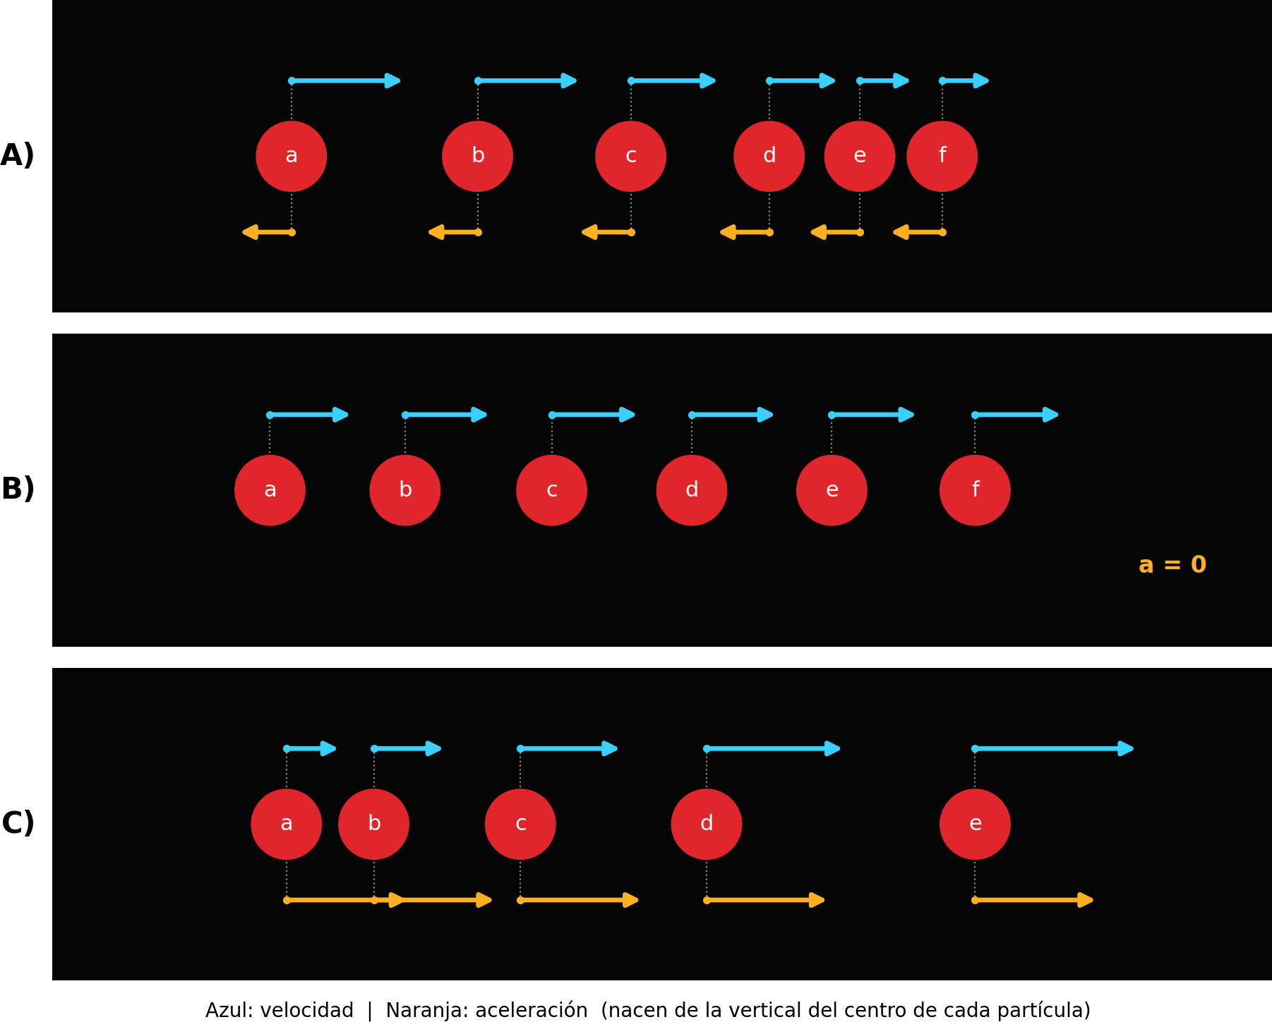
Las flechas de velocidad tienen la misma escala en los tres casos, y las de aceleración también comparten otra escala. Las dibujamos un poco arriba y abajo de la partícula para que no se encimen, pero salen de su centro.

Caso | Velocidad | Aceleración
A | Va a la derecha y las flechas se hacen más cortas de a a f (de 113 a 50 px de separación), o sea que va frenando. | Casi constante y hacia la izquierda, contraria a v:  negativa.
B | Todas las flechas miden casi lo mismo (separación de unos 85 px), la rapidez no cambia. | Cero, por eso no se dibuja vector (movimiento rectilíneo uniforme).
C | Va a la derecha y las flechas crecen de a a e (de 53 a 163 px), o sea que va aumentando su rapidez. | Casi constante y hacia la derecha, igual que v:  positiva.

Comparamos un pedazo de la trayectoria del proyectil con una circunferencia que lo toca en el punto más alto, donde las dos partículas llevan la misma velocidad horizontal v0. Para que las dos curvas coincidan arriba, el radio tiene que ser R = v ²/g. En el dibujo los puntos 1 y 3 quedan a 0.6 R a cada lado de la cima (ángulo de unos 37° desde la vertical del centro).
0

Vectores

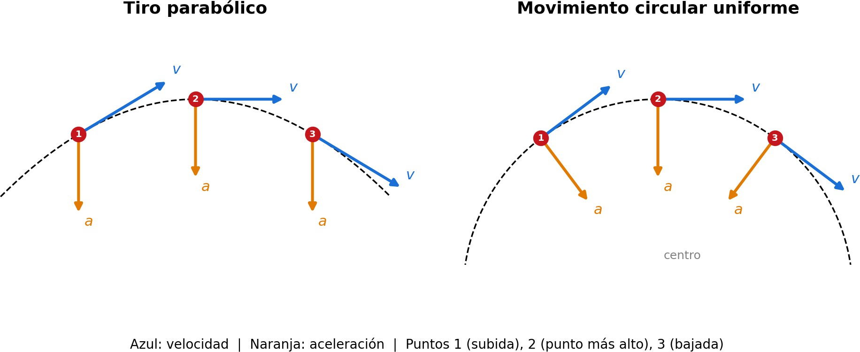

Punto | Parabólico: velocidad | |v| | Parabólico: aceleración | Circular: velocidad | |v| | Circular: aceleración
1 (subida) | (1, +0.6) v0 | 1.17  v0 | (0, −1) g | (0.8, +0.6) v0 | 1.00  v0 | (0.6, −0.8) g
2 (cima) | (1, 0) v0 | 1.00  v0 | (0, −1) g | (1, 0) v0 | 1.00  v0 | (0, −1) g
3 (bajada) | (1, −0.6) v0 | 1.17  v0 | (0, −1) g | (0.8, −0.6) v0 | 1.00  v0 | (−0.6, −0.8) g
Los valores van como (horizontal, vertical). En el circular la aceleración es v 2/R = g.
0

Semejanzas
En la cima (punto 2) los dos casos son exactamente iguales: la velocidad es horizontal y vale v0, y la aceleración apunta hacia abajo con valor g. En general, en las dos trayectorias la velocidad siempre es tangente a la curva y la aceleración siempre apunta hacia el lado de adentro de la curva.
Además, la aceleración tiene el mismo tamaño (g) en los tres puntos, y como la figura es simétrica, la parte vertical de la velocidad en 1 y en 3 es igual pero con sentido contrario.

Diferencias
Velocidad: en el movimiento circular uniforme el tamaño de v no cambia (siempre v0), solo gira su dirección, y por eso la parte horizontal baja a 0.8 v0 en los lados. En el tiro parabólico pasa lo contrario: la parte horizontal se queda en v0 y la vertical va cambiando, así que la rapidez es la menor en la cima y aumenta hacia los lados (unos 1.17 v0).
Aceleración: en el proyectil siempre es vertical (es la gravedad), así que frena la partícula al subir
y la acelera al bajar. En el circular siempre es perpendicular a la velocidad y apunta al centro, por lo que en los puntos 1 y 3 queda inclinada (0.8 g hacia abajo y 0.6 g hacia un lado) y no cambia la

rapidez, solo la dirección.

¿Cuál tarda menos?
Creemos que el proyectil. Su rapidez es mayor o igual a v0 en todo el tramo (solo vale v0 en la cima), mientras que la partícula circular siempre va a v0; si recorren más o menos lo mismo, la más rápida llega antes. Con los números del ejemplo: el proyectil avanza horizontalmente 1.2 R con vx = v0, entonces tarda t = 1.2 R/v0. La partícula circular recorre un arco de 2Rθ ≈ 1.29 R a v0, o sea t ≈
1.29 R/v0, alrededor de 7 % más. Esto siempre pasa porque sen θ < θ.

